Лабораторная работа №2
  - Структуры данных
Ко Антон Геннадьевич
Аннотация
В данном отчёте представлены результаты выполнения лабораторной работы по теме Julia. Установка и настройка. Основные принципы. Описаны использованные методы, полученные экспериментальные данные и их анализ. Сделаны выводы о достижении поставленной цели.
Содержание

1 1. Цель работы
Основная цель работы — изучить несколько структур данных, реализованных в Julia, научиться применять их и операции над ними для решения задач.

2 2. Выполнение лабораторной работы
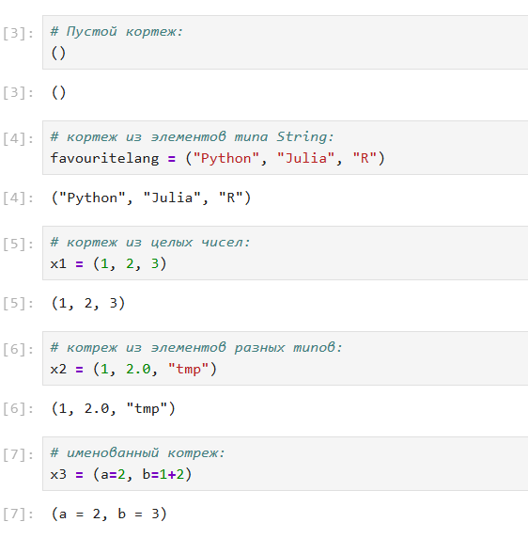
Примеры кортежей
Примеры операций над кортежами (рис. #fig:002):
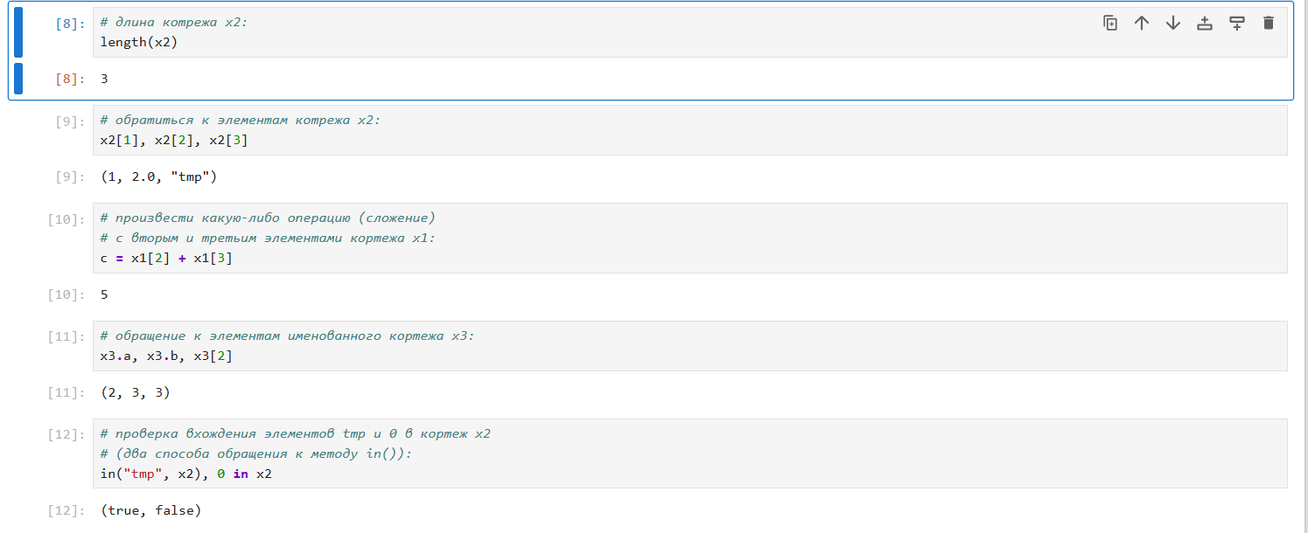
Примеры операций над кортежами
Примеры словарей и операций над ними (рис. #fig:003):
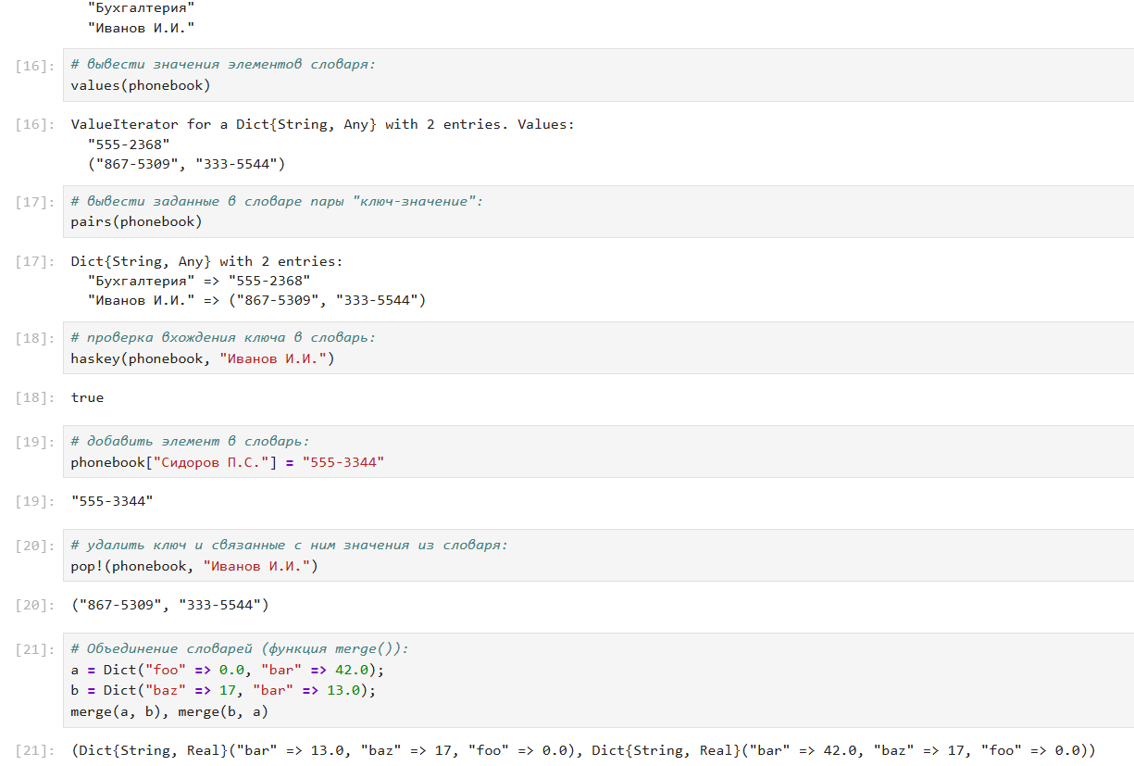
Примеры словарей и операций над ними
Примеры множеств и операций над ними (рис. #fig:004 – #fig:005):
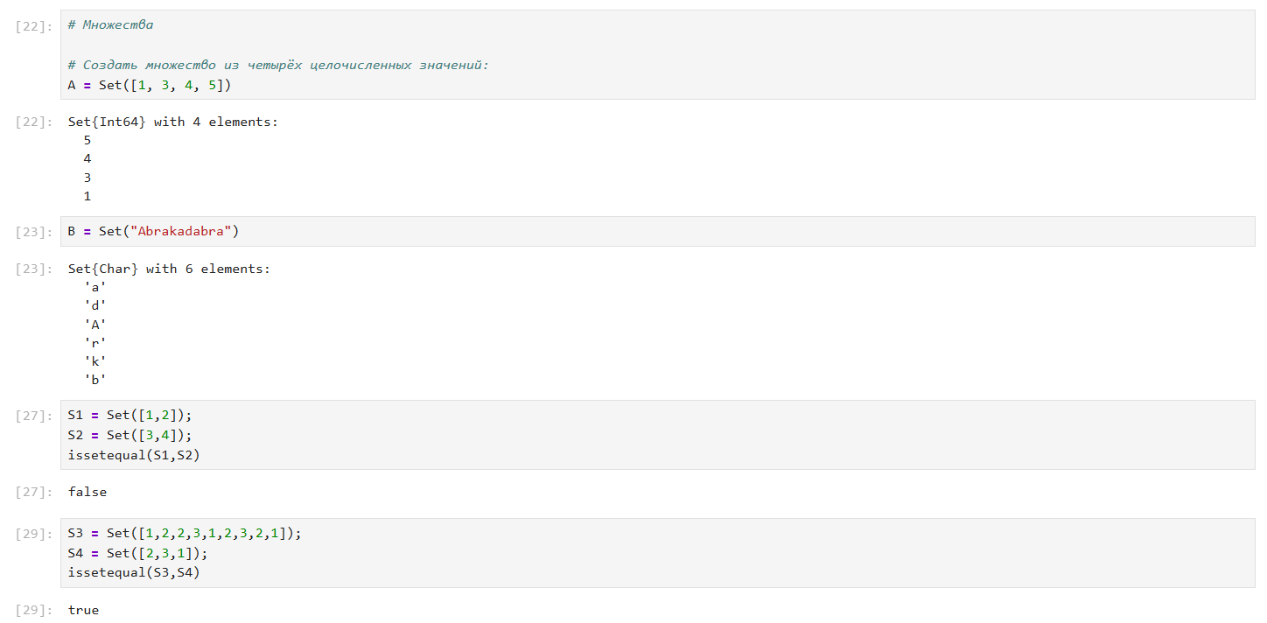
Примеры множеств и операций над ними
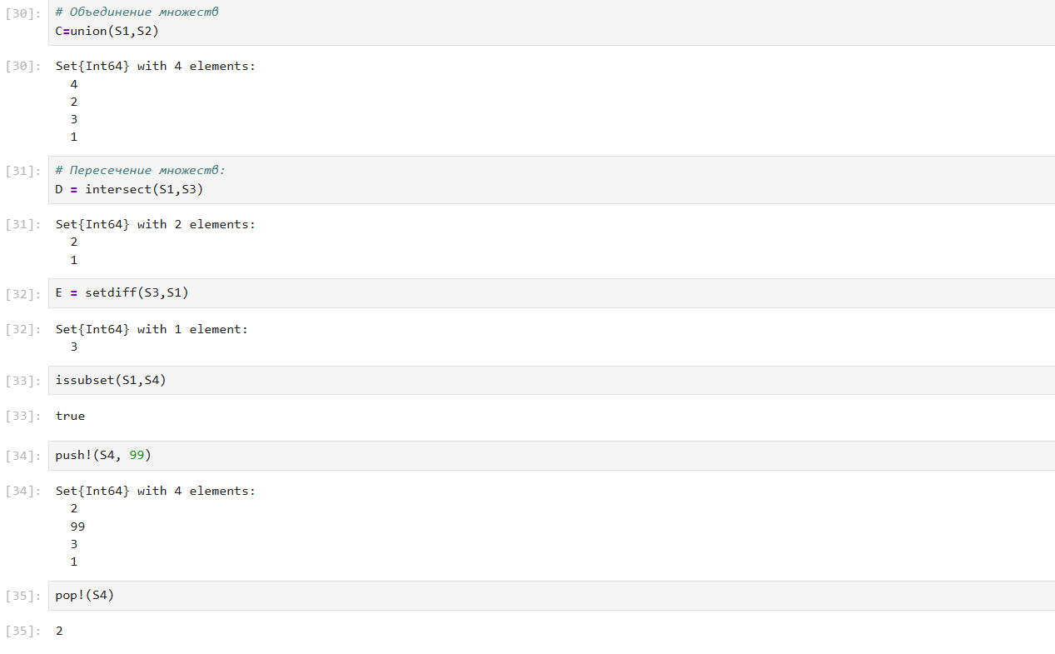
Примеры множеств и операций над ними
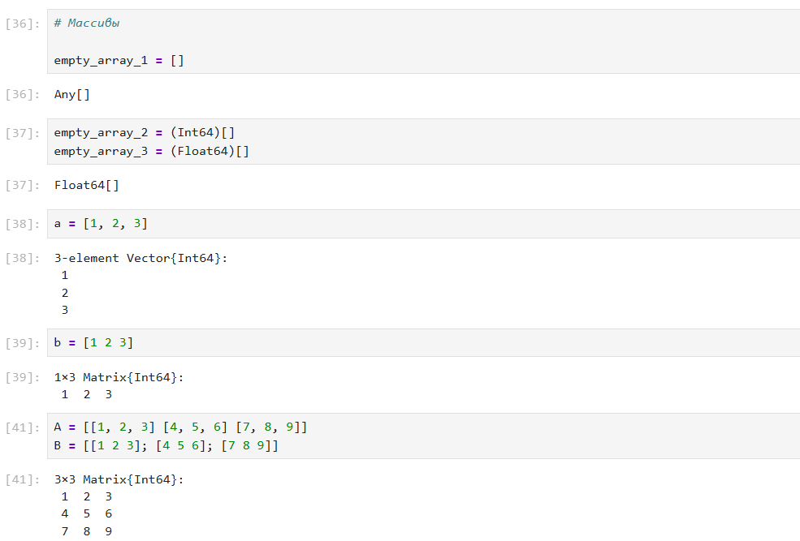
Примеры массивов
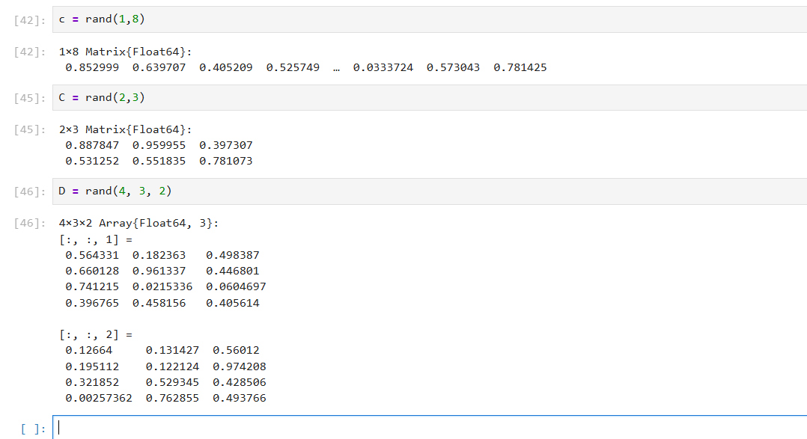
Примеры массивов
Примеры массивов, заданных некоторыми функциями через включение (рис. #fig:008):
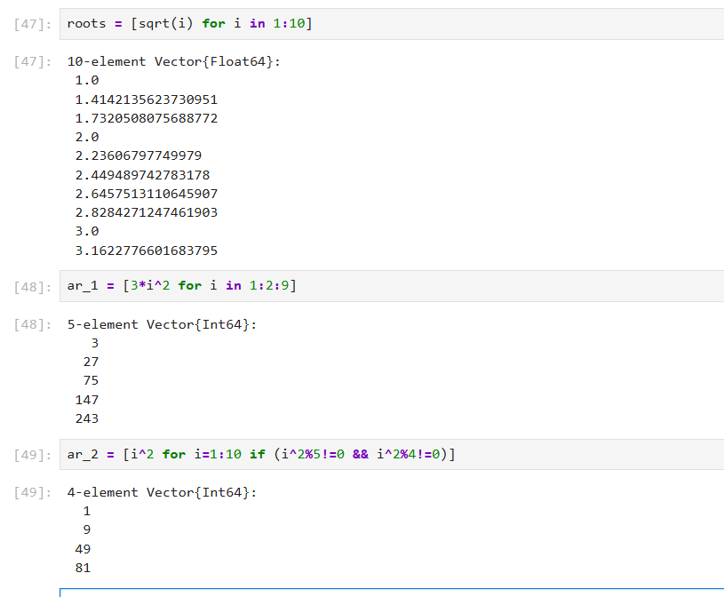
Примеры массивов, заданных некоторыми функциями через включение
Некоторые операции для работы с массивами (рис. #fig:009 – #fig:014):
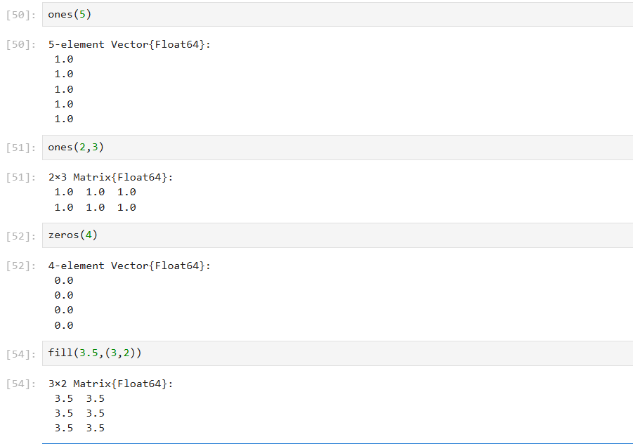
Некоторые операции для работы с массивами
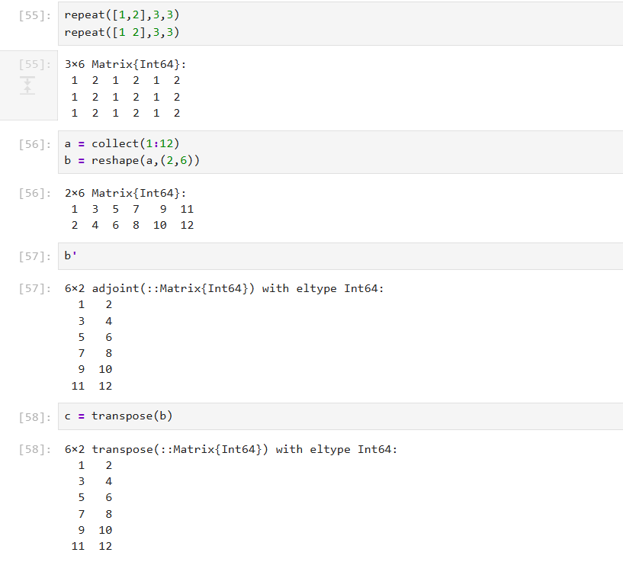
Некоторые операции для работы с массивами
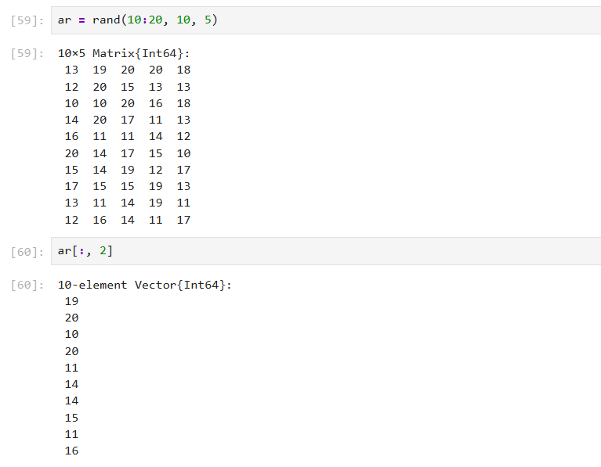
Некоторые операции для работы с массивами
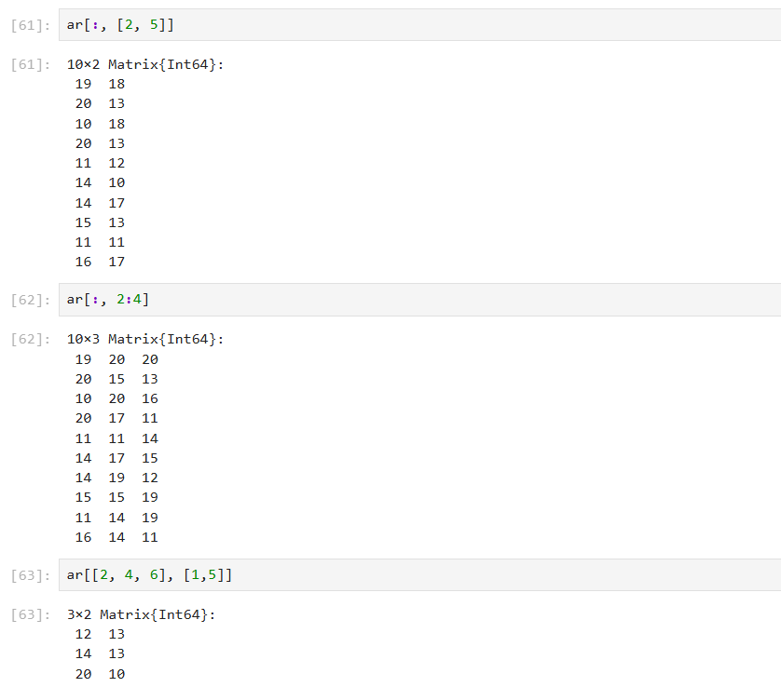
Некоторые операции для работы с массивами
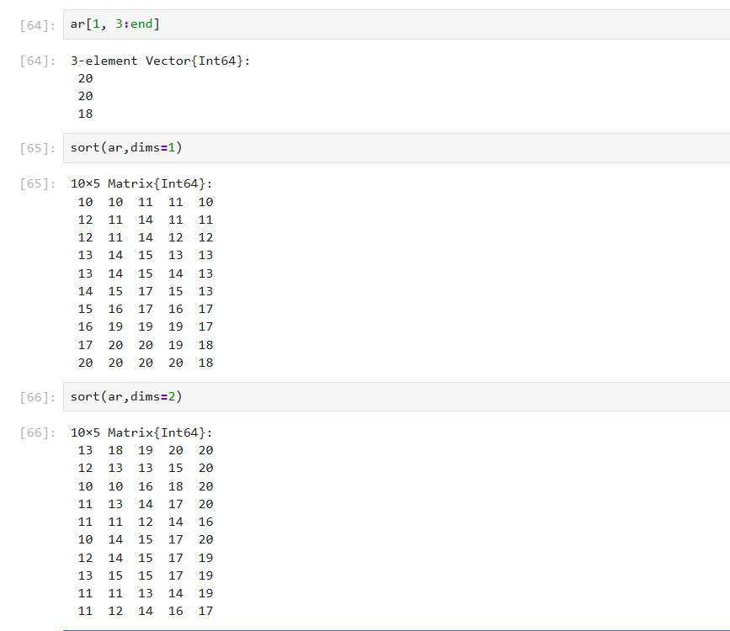
Некоторые операции для работы с массивами
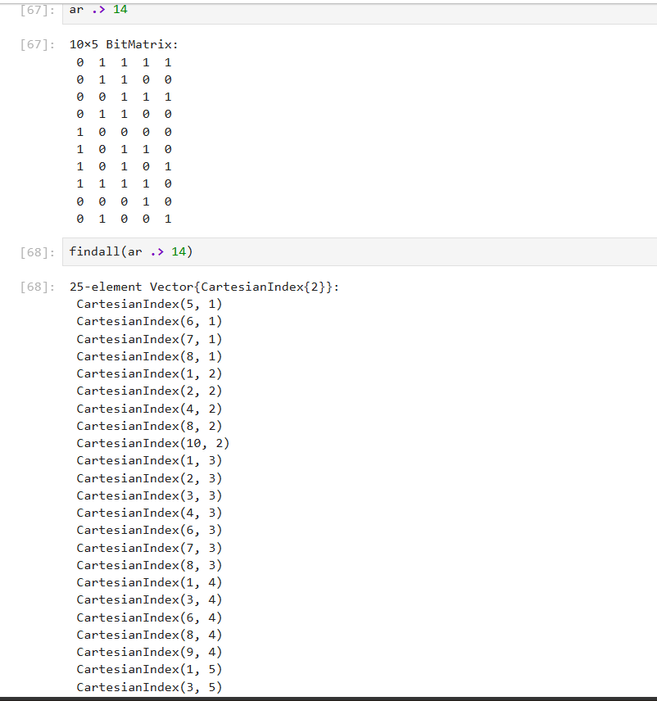
Некоторые операции для работы с массивами

2.1 2.5 Самостоятельная работа
Выполнение заданий №1 и №2 (рис. #fig:015):
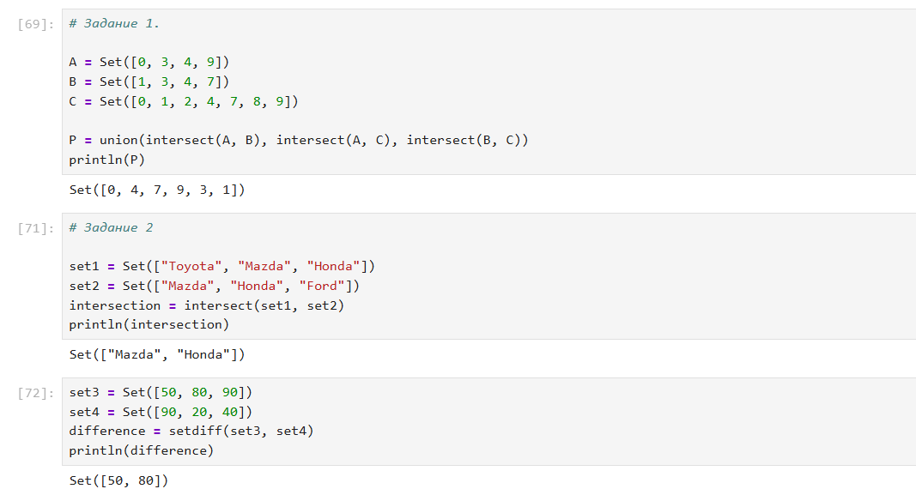
Решение заданий №1 и №2
Выполнение задания №3 (всех подпунктов) (рис. #fig:016 – #fig:020):
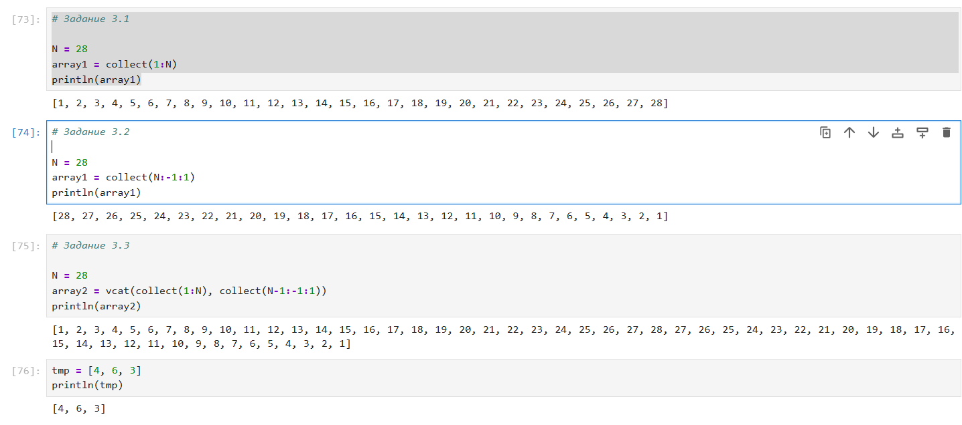
Выполнение подпунктов задания №3
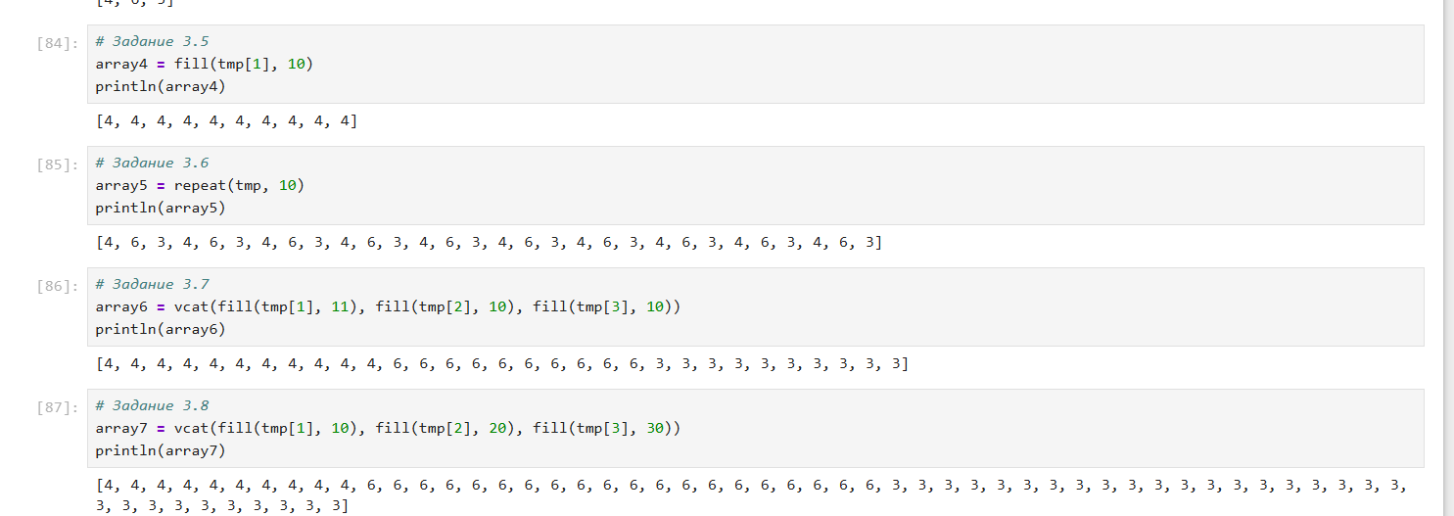
Выполнение подпунктов задания №3
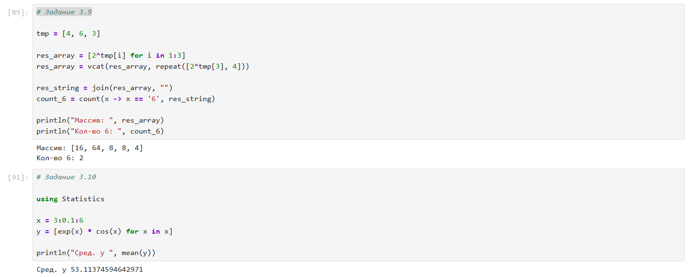
Выполнение подпунктов задания №3
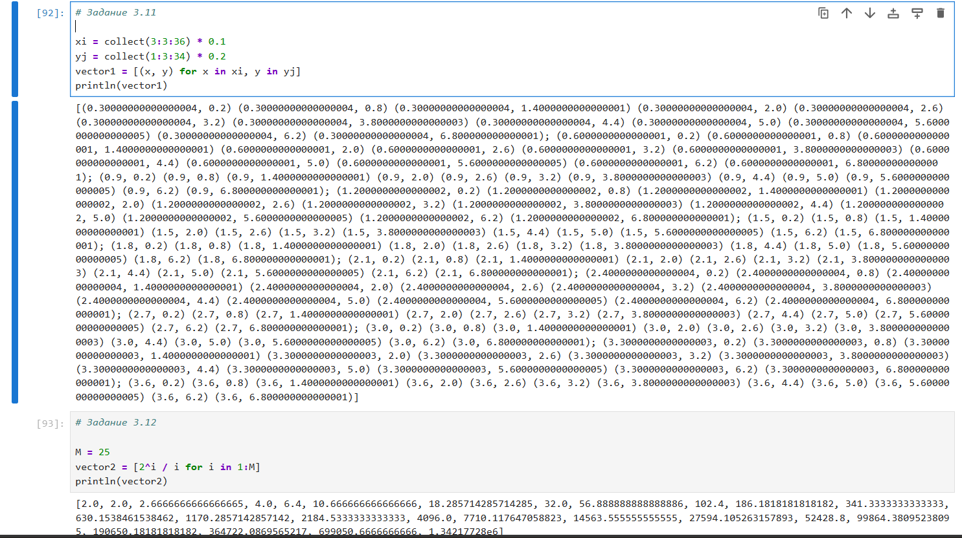
Выполнение подпунктов задания №3
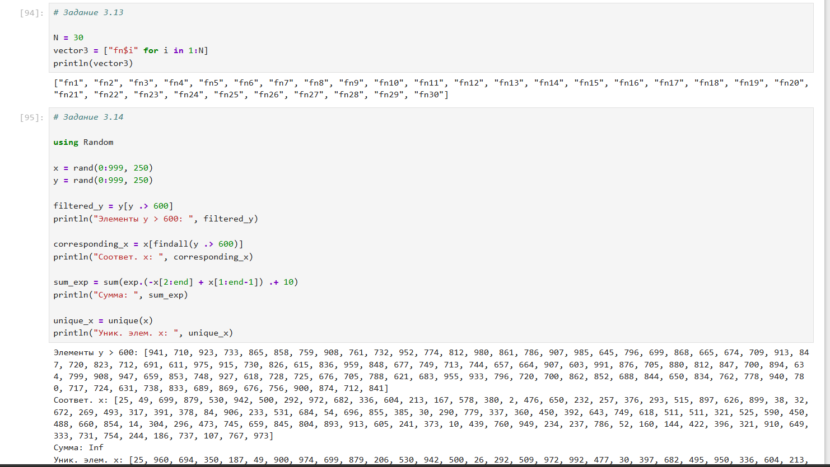
Выполнение подпунктов задания №3
Решение заданий №4 и №6 (рис. #fig:021):
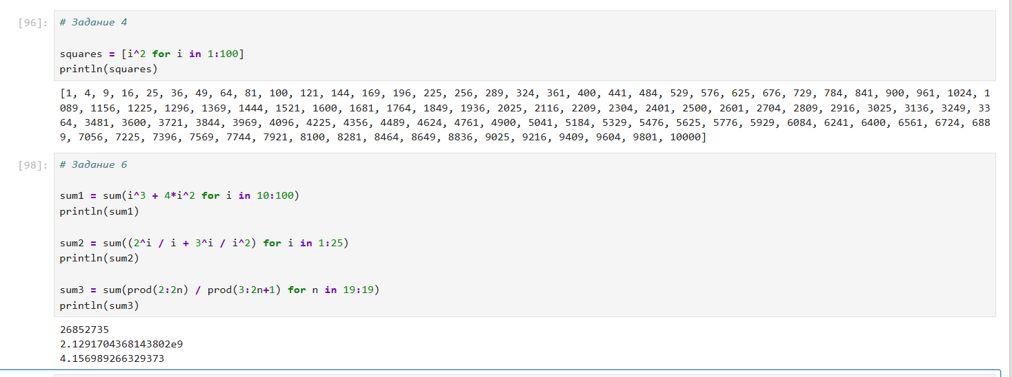
Решение заданий №4 и №6

3 3. Вывод
В ходе выполнения лабораторной работы были изучены несколько структур данных, реализованных в Julia, а также научились применять их и операции над ними для решения задач.

4 4. Список литературы. Библиография
- Julia Documentation: https://docs.julialang.org/en/v1/

